项目招标技术公告

广东华昌集团有限公司压滤机设备建设项目

商务联系人 XXX 商务咨询电话 XXXX-xxxxxxx
XXXXXXXXXXX

商务咨询邮箱 XXXXXX@XXXXX.com
XXXX年X月XXX日

本技术公告是广东华昌集团有限公司压滤机建设项目的基本要求，旨在为合作方提供方案书一致性的参考资料。
本项目计划建设一套350m²程控隔膜压滤机系统，项目工程包括：隔膜压滤机（主机）、进料系统、二次压榨系统、泥浆输送系统、压滤机钢构平台、储泥斗以及油压站系统等设备设施包干建设。
- 污泥性质介绍
本项目污泥为铝型材废水处理所产生的污泥，主要成分为氢氧化铝，有机物含量较低，且废水处理过程会加入氢氧化钙，因此压滤污泥会有较好的疏水性。压滤前泥浆含水率约为98.5%，平均每天产生量约为600m³（根据工况不同，有较大偏差），经本项目压滤机压榨后，要求产出污泥含水率为60%（±5%）。
- 建议压滤流程
压滤前泥浆通过水泵与管道输送至污泥中转罐，输送距离约30米。然后，泥浆通过中转罐先由快速进料泵将泥浆打入压滤机，直到达到预设压力后，系统自动切换高压进料泵继续将污泥打进压滤机。过滤开始时，滤浆在进料泵的推动下，经止推板的泥浆进口进入各滤室内，滤浆借助输料泵产生的压力进行固液分离，由于过滤介质（滤布）的作用，使固体留在滤室内形成滤饼，滤液由排液口排出。
当进料压力稳定在预设值后，表示污泥第一次压滤完成，系统自动停止进料泵以及自动切换相应阀门进行二次压榨。经过一段时间的保压过后，隔膜内自来水自动回流到水箱循环使用，系统使用压缩空气吹扫进料管腔内泥浆回到中转罐，随后系统发出蜂鸣，提示操作人员压滤完成。操作人员通过操作面板控制，在自动或手动模式下，打开压滤机下方挡水翻板、松开紧压板、启动拉板器。然后，操作人员使用塑料铲捅落泥饼，让泥饼落入下方的储泥斗中。在完成所有滤板的卸泥后，操作人员按下启动按钮，系统自动关闭翻板、拉板器归位、紧压板前进至预设压力、阀门切换、进料泵启动，压滤机系统进入新一轮的压滤工作，预计每批次压滤时间不大于4小时。储泥斗中的干污泥通过鄂式开关，手动操作控制放泥速度，完成污泥装车过程。
- 设施与附属构筑物要求
- 压滤机主机放置在钢构平台上，所设置的储泥斗约30m³，平台下方通道净空应不少于4×4m。
- 中转罐有效容积约为10m³，底部为锥形斗设计，溢流管道回污泥池，包含爬梯与检修平台，摆放位置根据现场实际情况而定。
- 压滤机上方设置电葫芦，以便滤板维修更换时拆卸与安装。
- 压滤出水通过管道自流至废水处理沉淀池。
- 大致设备布局如下图所示：
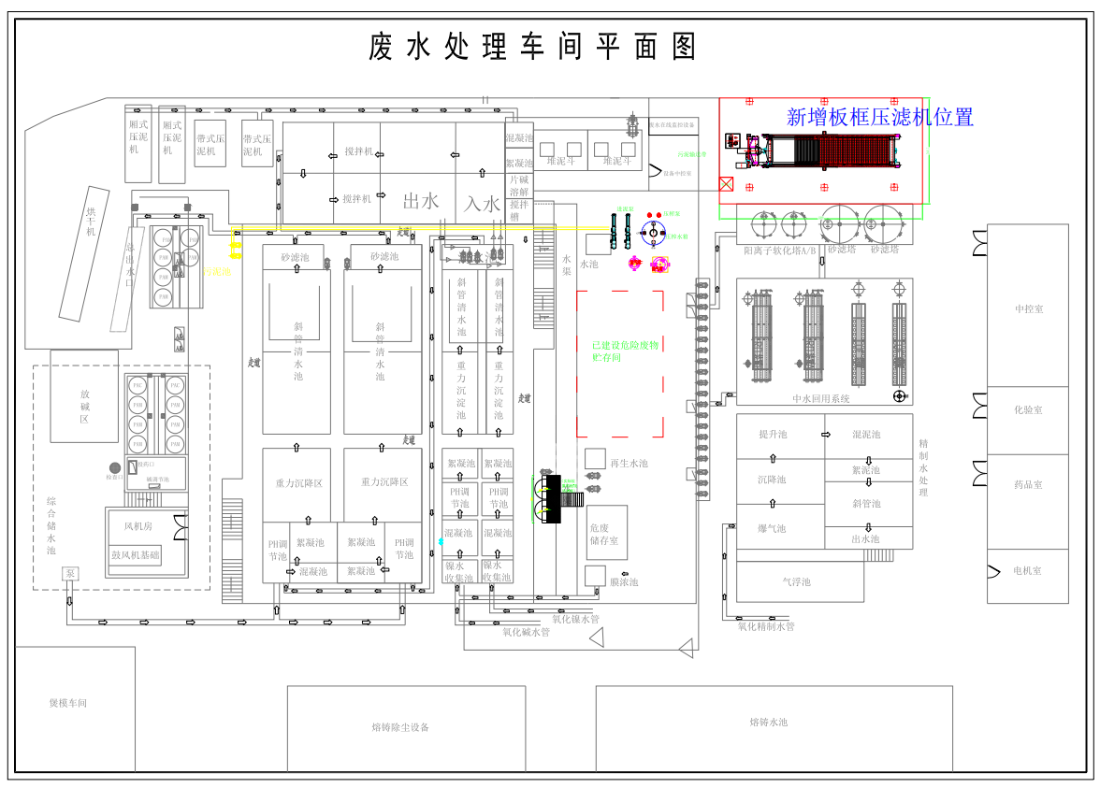
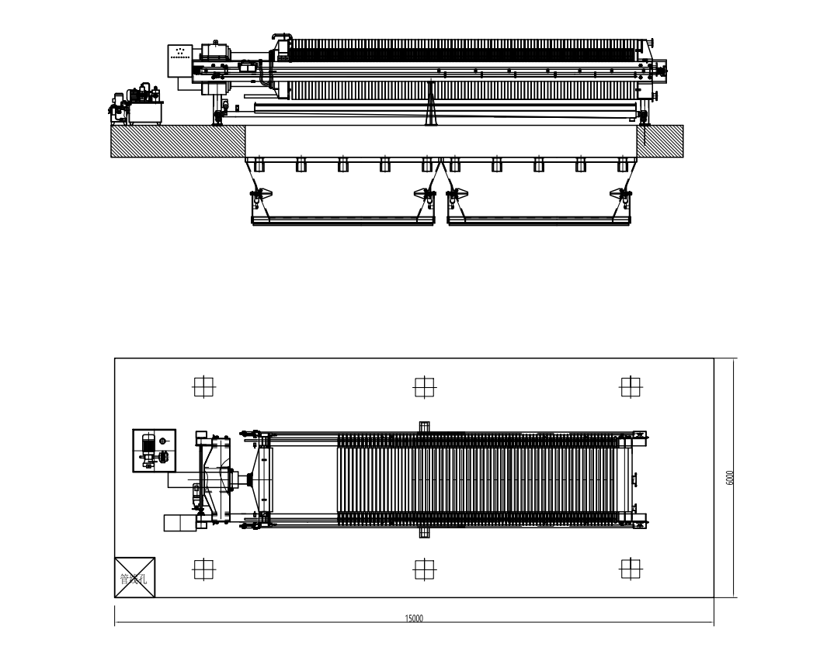
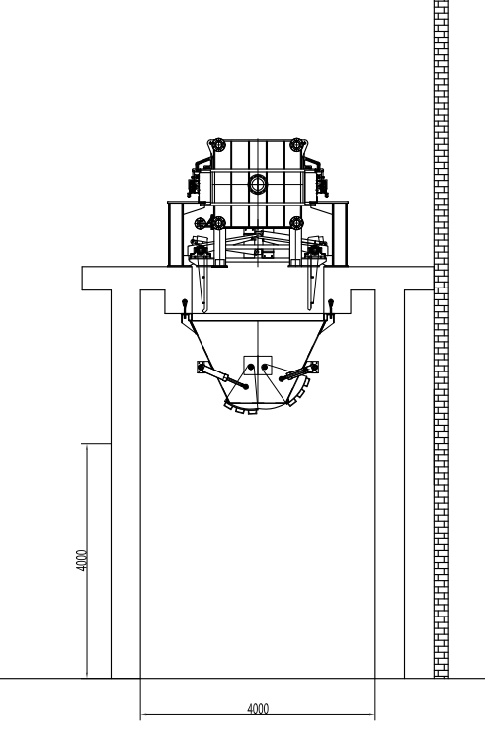
- 验收标准
- 压滤机系统及其设备配件的生产、安装应符合国家和地区现行有关规定与标准。
- 正常情况下，每批次污泥压滤时间不多于4小时，压滤后污泥含水率约为60%（±5%）。
- 压滤过程不能有水落入储泥斗。
- 电控系统功能包括：自动压紧和松开、自动高压卸荷、自动保压、自动补压、自动拉板、自动取板、暂停、等全过程控制，可程序自动控制也可手动操作。
- 为防止出现误动作发生安全事故，各动件部分在自动运行时应有动作互锁功能进行保护。
- 滤板最高进料压力不低于1.6MPa，并具有耐高温高压、防腐密封好、过滤周期短、冲洗效果好、滤饼含湿率低等特点。
- 滤布应根据物料的颗粒大小、密度、粘度、化学成分和过滤工艺条件来行选择，需具有过滤效果好、速度快，耐磨耐酸耐碱，可拆洗等特点。
- 电路、水路以及气路必须布管整齐，在设备安装管道铺设完毕后，所有设备及管道必须有明显标识（流向箭头、管道名称）。
- 所有机电机必须选择三级能效或以上，不能是淘汰型。
- 设备布局设计合理，应预留足够的维修保养空间。
- 钢构平台在正常使用的情况下，自投入使用起1年内，不发生形变、渗漏、防腐层起泡或脱落。
- 设备操作简单方便，运行成本合理，节能低耗，设备布置合理不存在安全隐患，损耗件更换方便，发生故障时容易检修。
- 根据工艺流程和各设备的功能要求，结合项目地形位置，全面考虑施工、运行和维护的要求，协调好平面布置、高程布置及管线布置间的相互关系。
- 本工程为包干工程，施工验收完成后，需要交付整体的完成资料（注：PLC与触摸屏程序需要备份交付）。
- 使用场地
压滤机（主机）平台尺寸：6*15m，位于二层；
设备摆放区域：6.3*6.3m，位于地面。

- 设备清单
压滤机系统设备清单
序号 | 设备名称 | 设备规格、型号 | 数量 | 单位 | 品牌、厂家 | 备注
1 | 污泥泵 |  |  |  |  | 包含液位控制、电箱
2 | 中转罐 |  |  |  |  | 碳钢防腐，厚度6mm、爬梯、平台、护栏等
3 | 快速进泥泵 |  |  |  |  | 包含液位控制
4 | 高压进泥泵 |  |  |  |  | 建议采用立式或卧式活塞泵
5 | 隔膜压滤机 |  |  |  |  | 包含：1台350m2程控隔膜压滤机，液压保压，自动拉板，明流，翻板、滤液导流槽、中孔吹水
6 | 滤板 |  |  |  |  | 尺寸1.5m*1.5m，隔膜式
7 | 滤布 |  |  |  |  | 耐酸耐碱，建议丙纶材质
8 | 轻型多级离心泵 |  |  |  |  | 二次压榨高压泵
9 | 压榨水箱 |  |  |  |  | PE桶，可利旧
10 | 压滤机操作平台 |  |  |  |  | 碳钢防腐，含步梯
11 | 压滤机架空平台 |  |  |  |  | 碳钢防腐，含平台、楼梯、护栏、雨棚、基础开挖、渣土清理等
12 | 污泥储存斗 |  |  |  |  | 碳钢防腐，含液压泵站、油缸及鄂式开关电控柜等
13 | 单轨吊机 |  |  |  |  | 用于滤板日常维护
14 | 储气罐 |  |  |  |  | 反吹供气，可利旧
15 | 阀门 |  |  |  |  | 包含手动阀，气动阀，止回阀等
16 | 仪表/仪器 |  |  |  |  | 压力表、压力变送器、限位器等
17 | 液压油 |  |  |  |  | 用于压滤机千斤顶油压泵
18 | 管道及管件 |  |  |  |  | 压滤机进料系统、压榨系统、滤液系统、储气罐后至压滤机空气系统
19 | 电线电缆及桥架
20 | 电控系统 |  |  |  |  | 变频器、PLC
21 | 调试 |  |  |  |  | 由厂家提供服务
22 | 安装 |  |  |  |  | 整体设备安装
23 | 零星土建 |  |  |  |  | 包含进泥泵、中转罐等设备基础，旧设备拆迁，设备摆放区域地面整平
：

